Linné
Fait par : ludovic lachance
Nom complet : Carl von Linné
Période de temp : 1707 a 1778
Nationalité : Suède
Découverte : Taxonomie
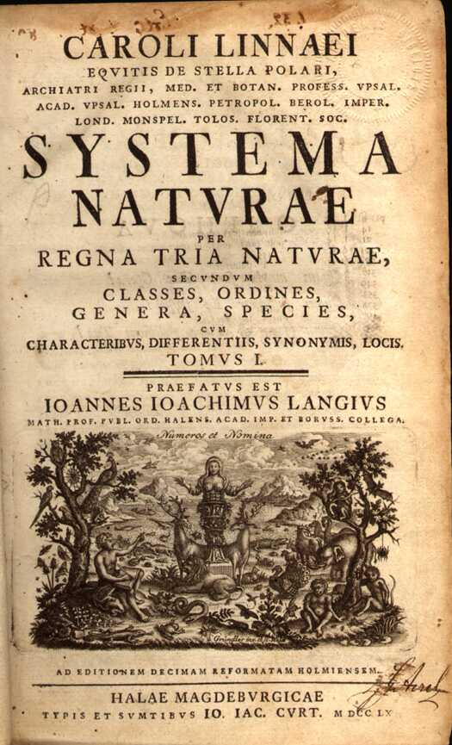
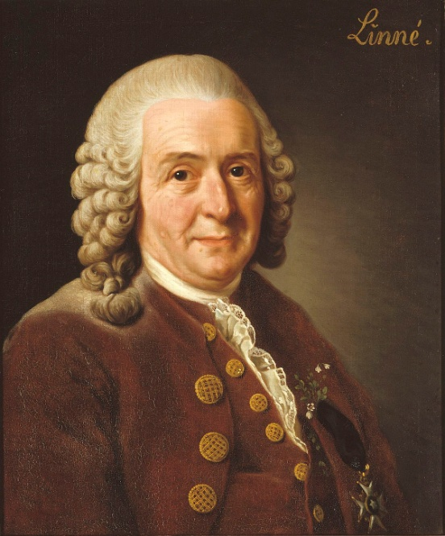
Son œuvre : systema naturae

